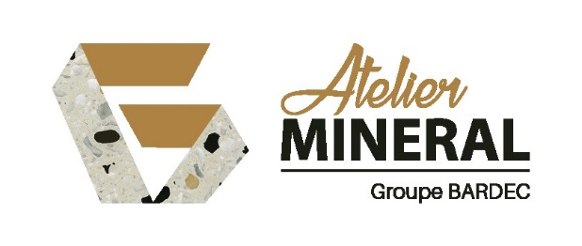
Carreleur (H/F)
FICHE DE POSTE

DESCRIPTION DU POSTE
Structure | Rattachement | Limites | Lieu de travail | Chantiers exploités par Atelier Minéral
SAS GROUPE BARDEC  SAS BARBOSA  SARL CAMUS CONSUSTRUCTION  SAS SOCREAM  SAS ATELIER MINERAL | ☐  ☐  ☐  ☐  ☒ | ☐  ☐  ☐  ☐  ☒ | Convention  collective | Travaux Publics
Responsable | JEAN YVES GONIDEC  (Directeur d’ATELIER MINERAL) |  | Classification | Ouvrier

MISSIONS & ACTIVITES
Missions
Analyser l’espace à recouvrir
Préparer ou réparer la surface, déposer l’ancien revêtement en cas de rénovation
Découper les matériaux de revêtements et de finition (carreaux, plinthes, barres de seuil…), les poser et réaliser les jointures

Aptitudes professionnelles
Travail en équipe | Qualités relationnelles | Autonomie | Organisation

Salaire : 2 100/2 300€ bruts selon expérience + indemnités liées au déplacement suivant la Convention des Travaux Publics
Grands déplacements à prévoir dans toute la France
Possibilité de terminer le jeudi

